5-15
- TCP延时比较大，因为其具有拥塞控制算法，对于实时性要求高的业务来说，有其必然的缺点。TCP要提供可靠的服务会增加很多开销，不仅使协议数据单元的首部增大很多，还要占用许多处理资源。
- UDP不提供可靠交付，会出现丢包现象，且不重传。而且由于UDP原样发送应用层的报文，报文过长或过短都会降低IP层的效率。

5-16
不行，分组和确认分组都需要进行编号，才能明确那个分组得到确认。

5-23
- 99-70+1=30字节
- 确认号应为100
- 179-99=80字节
- 70

5-37
- 慢开始：
主机发送数据前先探测一下，由小到大逐渐增大拥塞窗口数值。
具体步骤为：先把初始拥塞窗口cwnd设置为2至4个发送方的最大报文段SMSS的数值，在每收到一个对新的报文段的确认后，就把拥塞窗口增加最多一个SMSS的数值，以逐步增大发送方的拥塞窗口cwnd。
- 拥塞避免：
让拥塞窗口cwnd缓慢增大，即每经过一个往返时间RTT就把发送方的拥塞窗口cwnd加1，而不是像慢开始阶段那样加倍增长。
- 快重传：
要求接收方立即发送确认，即使收到了失序的报文的也要立即发出对已收到的报文的重复确认。只要发送方一连收到3个重复确认，就知道接收方每收到报文段，从而立即进行重传。
- 快恢复算法：
  - 当发送方连续收到三个重复确认时，就执行“乘法减小”算法，把ssthresh门限减半。但是接下去并不执行慢开始算法。
  - 考虑到如果网络出现拥塞的话就不会收到好几个重复的确认，所以发送方现在认为网络可能没有出现拥塞。所以此时不执行慢开始算法，而是将cwnd设置为ssthresh的大小，然后执行拥塞避免算法。
- 乘法减小：
当发送方连续接收到3个重复确认或超时时，把门限值设置为当前拥塞窗口值的一半，并大大减小拥塞窗口的数值。
- 加法增大：
在拥塞避免阶段，拥塞窗口按照线性规律增大。

5-38
在开始的4个传输周期里拥塞窗口的大小分别是：1、2、4、8。之后进入拥塞避免阶段，第5到8个传输周期里拥塞窗口的大小分别是：9、10、11、12。此时发生超时，慢开始门限设为6，拥塞窗口的大小变为1．因此，第9到12个传输周期里拥塞窗口的大小分别是：1、2、4、6。之后进入拥塞避免阶段，所以第13到15个传输周期里拥塞窗口的大小分别是：7、8、9。

5-39

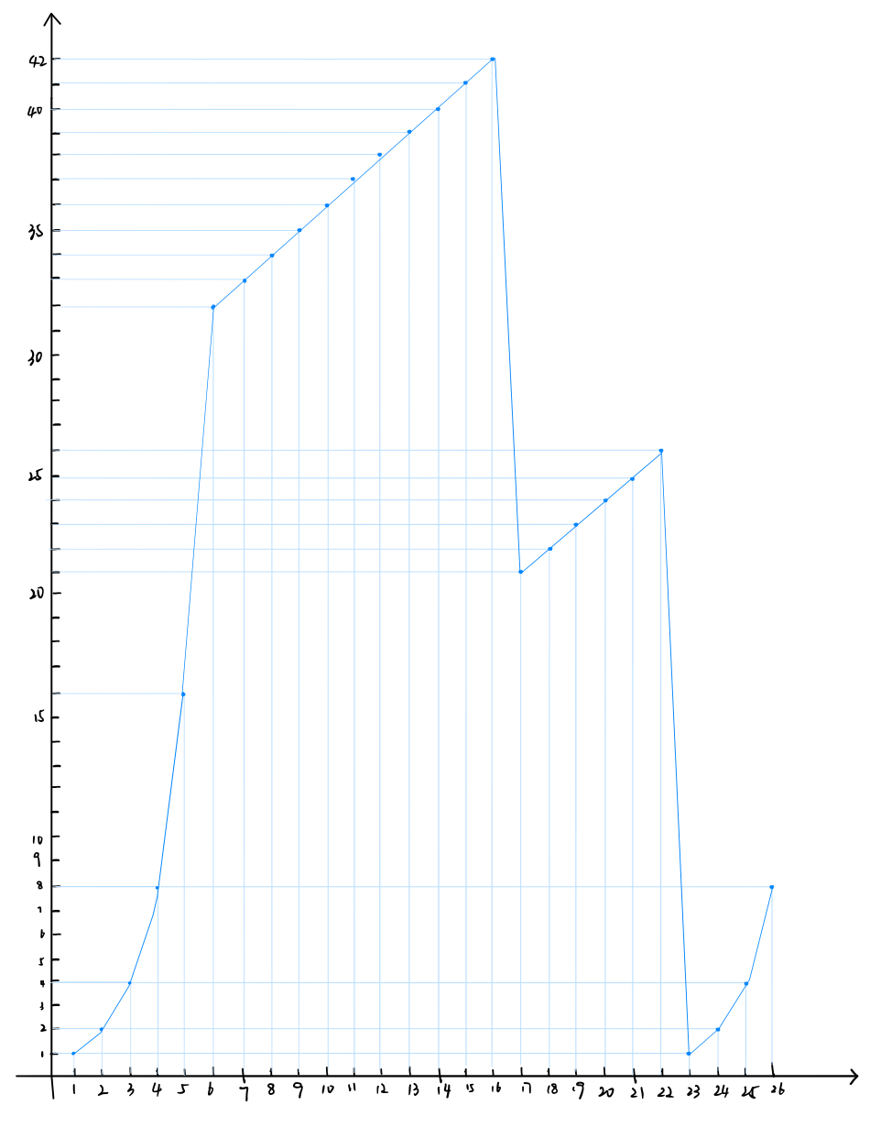
- 慢开始阶段时间间隔：1-6和23-26
- 拥塞避免阶段时间间隔：6-16和17-22
- 第16轮次之后发送方收到三个重复确认检测到丢失报文段，第22轮次之后发送方通过超时检测到丢失了报文段
- 第1轮：32
第18轮：21
第24轮：13
- 第7轮次
- 门限减半为4， 由于此时使用快恢复算法，所以拥塞窗口和门限一样大为4

5-41
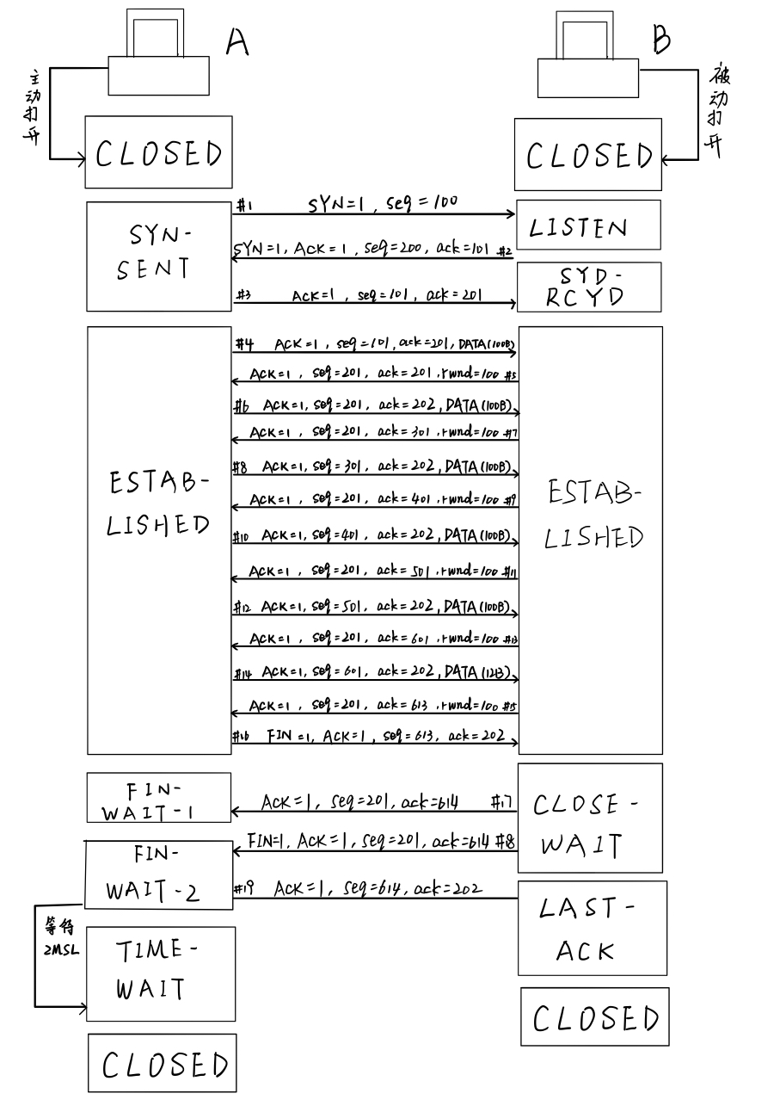

5-45
当主机1和主机2之间连接建立后，主机1发送了一个TCP数据段并正确抵达主机2，接着主机1发送另一个TCP数据段，然而这次主机2在收到第二个TCP数据段之前发出了释放连接请求，如果就这样突然释放连接，显然主机1发送的第二个TCP报文段会丢失。
而使用TCP的连接释放方法，主机2发出了释放连接的请求，那么即使收到主机1的确认后，只会释放主机2到主机1方向的连接，即主机2不再向主机1发送数据，而仍然可接受主机1发来的数据，所以可保证不丢失数据。

